WEEK-END INTERMEUTES

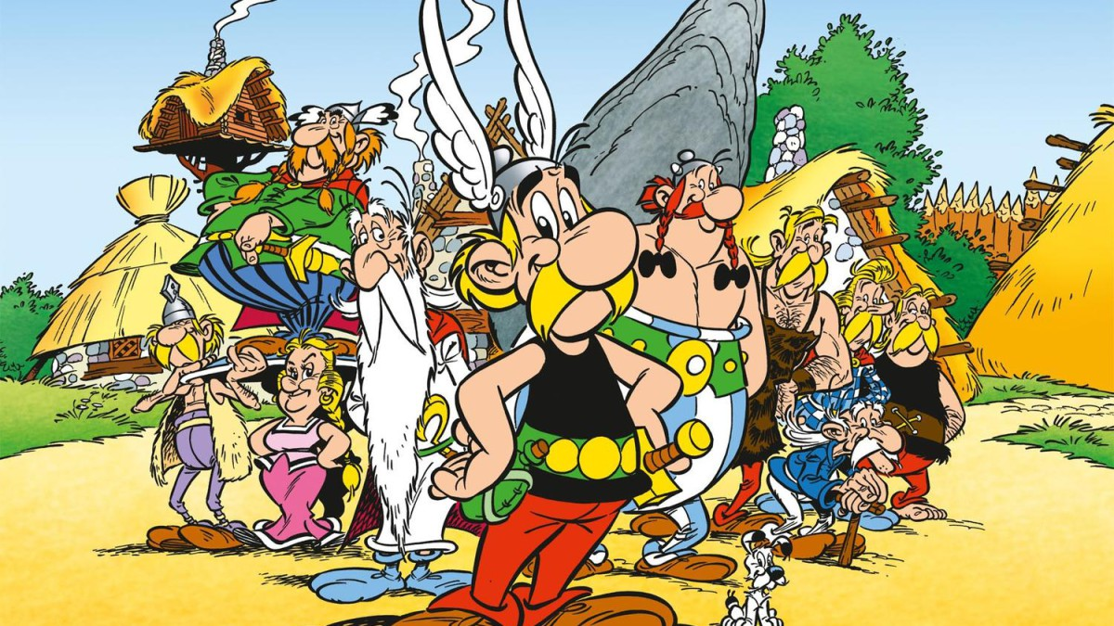

BEAURAING 2020

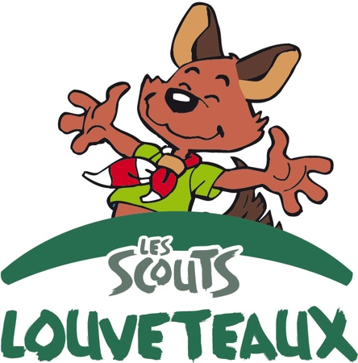
CHERS ANIMÉS, NOUS VOUS INVITONS À REJOINDRE L’AVENTURE D’ASTERIX ET D’OBELIX ET DE LES AIDER LE TEMPS D’UN WEEK-END…

CHERS PARENTS, CHÈRES LOUVETTES, CHERS LOUVETEAUX,

CETTE LETTRE POUR VOUS DONNER TOUTES LES INFORMATIONS RELATIVES AU DEUXIÈME WEEK-END DE L’ANNÉE. ET CE N’EST PAS UN WEEK-END COMME LES AUTRES… EN EFFET, IL S’AGIT D’UN WEEK-END INTER-MEUTES ! LES LOUVETEAUX DU PEUPLE LIBRE, LES LOUVETTES DE LA WAINGUNGA ET LES MIXTES DE LA SEONEE SERONT TOUS RÉUNIS POUR VIVRE CETTE AVENTURE AUX CÔTÉS D’ASTERIX ET D’OBELIX. LES LOUPS APPARTIENNENT TOUS À UNE TRIBU EN PARTICULIER. LA RÉPARTITION DES TRIBUS SE TROUVE À LA FIN DE LA LETTRE.

QUAND ? DU 06 AU 08 MARS 2020.

POUR L’ALLER, LE TRAJET SE FERA EN CAR. NOUS VOUS DONNONS RENDEZ-VOUS AU PARKING DELTA (RUE JULES COCKX À 1160 AUDERGHEM) À 17H30 (LE BUS PART À 18H MAIS IL FAUT LE TEMPS DE COMPTER LES ENFANTS, DE CHARGER LE BUS ET QUE TOUT LE MONDE SOIT BIEN INSTALLÉ) !! EN CAS DE RETARD, VOUS SEREZ CONTRAINTS DE VOUS RENDRE AU WEEK-END PAR VOS PROPRES MOYENS…
NOUS VOUS DEMANDONS DE PRÉVOIR UN PIC-NIC DANS LE SAC À DOS DE VOTRE ENFANT. UNE SOUPE SERA SERVIE À L’ARRIVÉE.

POUR LE RETOUR, NOUS VOUS DONNONS À L’ENDROIT À 13H (LE TRAJET ERN VOITURE EST D’1H20).
SI VOUS NE SAVEZ PAS VENIR CHERCHER VOTRE ENFANR, NOUS METTRONS EN PLACE UN SYSTÈME DE CO-VOITURAGE.

OÙ ?
VZW LA LAITERIE
RUE DE LA LAITERIE 13
5571 WIESME (BEAURAING)

QUE PRENDRE AVEC SOI ?
-UN DÉGUISEMENT EN LIEN AVEC SA TRIBU (À PORTER LE SOIR DU DÉPART AU DESSUS DE L’UNIFORME OU À METTRE DANS LE SAC À DOS)
-CARTE D’IDENTITÉ À REMETTRE LE JOUR DU DÉPART
-AUTORISATION PARENTALE À REMETTRE LE JOUR DU DÉPART
-FICHE MÉDICALE À REMETTRE LE JOUR DU DÉPART
-UNIFORME IMPECCABLE À AVOIR SUR SOI LE VENDREDI (PULLE VERT, SHORT, FOULARD)
-SON SAC DE COUCHAGE (IL Y A DES LITS SUR PLACE DONC PAS BESOIN DE MATELAS)
-UN PYJAMA (CHAUD !! LES NUITS SONT FROIDES)
-SA TROUSSE DE TOILETTE (DENTIFRICE, BROSSE À DENTS, BROSSE À CHEVEUX, …)
-LE DOUDOU
-UNE LAMPE DE POCHE
-DES VÊTEMENTS DE RECHANGE (T-SHIRT, PULLS, SOUS-VÊTEMENTS)
-UN PANTALON
-UN KWAY
-BONNES CHAUSSURES
-UNE COUVERTURE (FACULTATIF)
-PANTOUFLES (CHAUSSURES D’INTÉRIEUR)
-BICS, PAPIERS
-MOUCHOIRS
-GOURDE

LES MÉDICAMENTS SONT À REMETTRE LE JOUR DU DÉPART (SAUF SI VOTRE ENFANT EST AUTONOME À CE NIVEAU LÀ). S’ILS PEUVENT ÊTRE MIS DANS UN PETIT SAC NOMINATIF, CELA NOUS FACILITE LES CHOSES.
POUR RAPPEL, LES GSM, MP3, … NE SONT PAS ADMIS AUX SCOUTS.

N’OUBLIEZ PAS VOTRE SOURIRE ET VOTRE BONNE HUMEUR !

ET LE PRIX DANS TOUT ÇA ?
LE PRIX DU WEEK-END S’ÉLÈVE À 35€ PAR ENFANT À VERSER POUR LE 29/02 AU PLUS TARD SUR LE NUMÉRO DE COMPTE SUIVANT :
-Pour les louveteaux : BE08 0682 4846 4113
-Pour les mixtes : BE65 0688 8935 1496
-Pour les louvettes : BE85 0688 8935 2106

SI DES PROBLÈMES EMPÊCHENT VOTRE ENFANT DE PARTIR AVEC NOUS (WEEK-END PARTIEL, PROBLÈME FINANCIER, …), N’HÉSITEZ PAS À VENIR NOUS EN PARLER ET NOUS TROUVERONS UNE SOLUTION !

AVEC TOUTES NOS SALUTATIONS SCOUTES,

LES STAFFS DES MEUTES.

Un peu d’histoire sur vos tribus…

Les égyptiens :
Très ancienne tribu originaire de l’Afrique, ils sont très doués dans des domaines tels que l’art, les mathématiques et l’architecture. Leurs connaissances avancées dans de ces sujets leur a permis de survivre durant de nombreuses années dans les steppes hostiles. Les égyptiens sont dirigés par la belle, autant que crainte, Cléopâtre, qui dirige d’une main de fer ce beau territoire. L’Egypte possède de très belles constructions, comme les magnifiques pyramides, ou le pharaonique sphynx qui siège dans la capitale.
Les vikings :
Les vikings sont une tribu issue des pays du Nord, l’environnement froid et impitoyable leur a fait développer une force et un mental d’acier. Aujourd’hui, tout le monde a au moins entendu parler une fois le nom de « barbare ». Ce qui qualifie parfaitement ces individus à la carrure imposantes, qui ont pour culture de faire pousser leur barbe et leurs cheveux pour affirmer leur virilité.
Les huns :
Une des caractéristiques originales des Huns est que nous ne savons peu de choses sur leurs origines en dehors du fait qu’ils proviennent d’Asie centrale. Mongols, Turcs, ou Slaves ? Cette tribu qui déplace son habitat en fonction des migrations des animaux qu’elle poursuit possède une détermination sans faille et est peu être une des plus mystérieuses du plateau eurasiatique. Ce regroupement mixé de petites tribus à été créé dans l’unique but de faire des invasions et de s’étendre le plus possible. Ce qui en fait parmi les adversaires les plus redoutables.
Les mayas :
Originaires des lointaines contrées d’Amérique centrale et du sud, les mayas sont une tribu des montagnes aussi intelligente que les égyptiens car ils sont très doués. Que ce soit dans l’écriture, grâce à leurs hiéroglyphes avancés. Dans l’astronomie grâce aux légendaires calendriers mayas extrêmement précis. Ou dans l’architecture de leur mystérieux temples mayas infestés de pièges en tout genre.
Les Grecs :
Les Grèce est une civilisation très connue car elle a apporté un grand nombre de savoirs aux autres peuples. Fondateurs de la philosophie, les grecs sont des personnes très calmes et réfléchies qui possèdent toujours un coup d’avance sur leurs adversaires. Comme par exemple le mythique Ulysse qui durant une guerre, à décidé de cacher ses troupes dans un énorme cheval qui faisait office d’offrande aux Dieux de ses ennemis.
Inuits :
Les légendes à propos de ce peuple font rage depuis toujours : Comment des humains ont-ils pu arriver en arctique ? Cette zone glaciale et blanche a perte de vue. La banquise a permis aux inuits de défier leurs limites et de les dépasser. Cette tribu à pour caractéristique d’avoir un lien très rapproché avec la nature : Ils utilisent des chiens pour tirer leurs traineaux et chercher des proies, des peaux de différents mammifères pour se couvrir, chassent les poissons, et pourtant gardent toujours un immense respect de la terre et des animaux.
Les Maoris :
Les Maoris sont une tribu vivant dans les iles polynésiennes. Ils sont très reconnaissables à leur peau magnifiquement bronzée, leurs muscles saillants et leurs tatouages tribaux dont seul eux ont le secret. Les plus puissants guerriers Maoris possèdent les plus beaux et imposants tatouages, ce qui sert à les départager dans la hiérarchie. La force brute des Maoris n’à d’égale que leur convivialité et leur gentillesse pour leur bienfaiteurs.
Le peuple de la mer :
Il n’y a rien de pire pour un homme que de rester dans un endroit confiné, et les hommes de la mer en sont un bel exemple : sales, puants, et très mal élevés, les pirates sont terrifiants. A certains d’entre eux il manque parfois un œil, un bras, ou une jambe. Que ce soit dû à des batailles pirates ou a leur mauvaise hygiène. Le peuple de la mer peut être très dangereux car son seul intérêt est l’argent. Mieux vaut ne pas conclure des alliances… ou même les croiser si vous en avez l’occasion.

Répartition des tribus :

Egyptiens | Vikings | Huns | Maya | Grecs | Inuits | Maori | Peuple de la mer (Pirates)
Orane (4e) | Ariane (4e) | Salomé (4e) | Carla (3e) | Nathan (3e) | Hector (3e) | Louis (3e) | Victor (3e)
Nael (3e) | Romane (3e) | Erik (3e) | Vadim (3e) | Pauline (3e) | Ava (3e) | Weedmayer (3e) | Logan (3e)
Henry (2e) | Théodore (2e) | Alexandre M (2e) | Alexandre S (2e) | Noam (2e) | Malia (2e) | Arthur (3e) | Timoté (3e)
Lili (2e) | Jules (3) | Timoté (1e) | Luken (4) | Achile (4) | Léo (1e) | Clémence (1e) | Alix (1e)
Hugo (3) | Ylhan (2) | Arthur F (3) | Baptiste (2) | Mathéo (3) | Robin (4) | Alexandre G (4) | Badr (4)
Andrea (2) | Alexandre S (2) | Henri (2) | Milo (1) | Elias (1) | Keegan (1) | Sacha (1) | Lucien (1)
Francesco (1) | Capucine(4) | Camille (4) | Laurraine(4) | Elvie(4) | Romane(4) | Malou(4) | Alix(4)
Juliette(4) | Nina (3) | Dalila(3) | Carla(3) | Paloma(3) | Charline(2) | Elisa(2) | Joséphine(2)
Nela (2) | Orianne (1) | Eleonore (1) | Marie (1) | Pauline (1) | Ashley (1) | Nell (2) | Noua (4)

Légende :
Mixtes
Louveteaux
Louvettes

